臺南市歸仁區公所CEDAW宣導辦理成果
辦理機關單位 | 臺南市歸仁區公所／ 社會課
辦理日期 | 111年10月12日
活動名稱 | 111年度臺灣女孩日活動-「多元的性別視野-消除性別刻板印象與性別歧視」講座
活動對象 | 社區民眾
活動人數 | 男：13人 女： 42人 共計約 55人
活動內容 | - 宣導媒材內容概述：  自製性別平等宣導簡報、網路影片-「多重性別歧視悲劇的影片-四百龍銀」「玫瑰少年死亡促成性別平等教育-勇敢的母親給同志小孩的話」「CEDAW暨性別平等宣導影片-如魚」等。  二、宣導過程概述：  (一)透過簡報介紹臺灣女孩日相關資訊及CEDAW公約的精神為主，呼籲大家重視女孩權益，讓女孩可以獲得應有的人權與照顧，並倡導性別平等的重要性，認識多元性別的差異，再來進行相關議題的互動討論，另外提供宣導影片，讓參與民眾省思，期待破除性別角色的刻板印象與性別歧視，讓每個人都能有平等的機會，找到屬於自己的位置。  (二)播放網路影片-「四百龍銀」說明多重性別歧視的悲劇，讓參與民眾省思；「玫瑰少年死亡促成性別平等教育-勇敢的母親給同志小孩的話」藉由一個多元性別孩子的母親，提醒我們尊重生命；「CEDAW暨性別平等宣導影片-如魚」以女性在工作、家庭間疲於奔命，背負作家事、生兒育女的雙重壓力為例，鼓勵家庭成員分工合作，期待家事不是婆婆媽媽的事。
活動照片 | 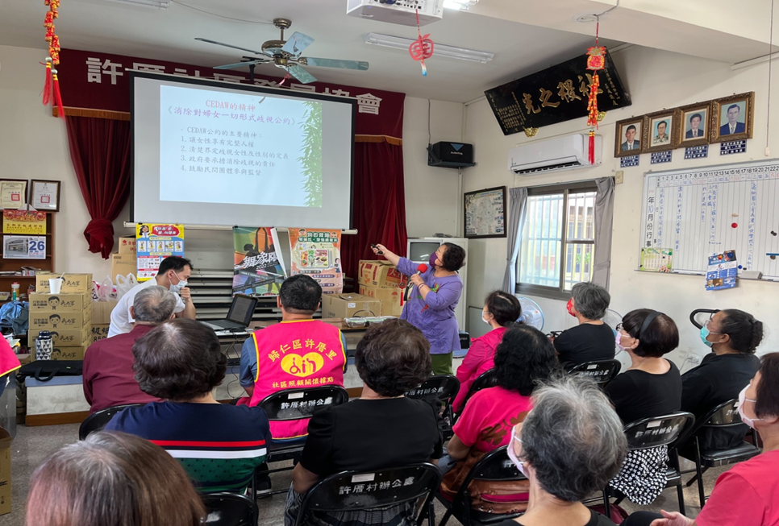
照片說明：講師說明CEDAW公約的主要精神
活動照片 | 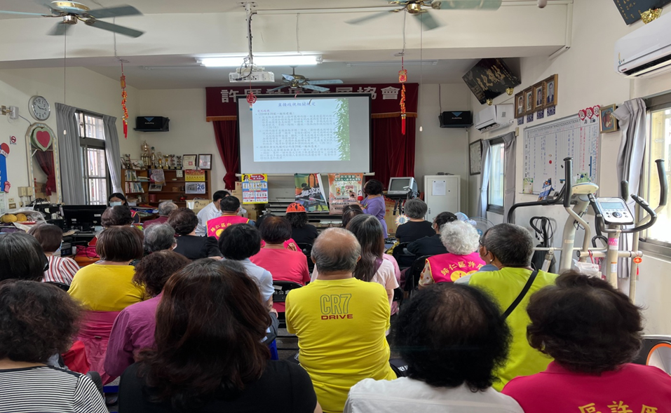
照片說明：宣導 CEDAW第28號一般性建議概念
活動照片 | 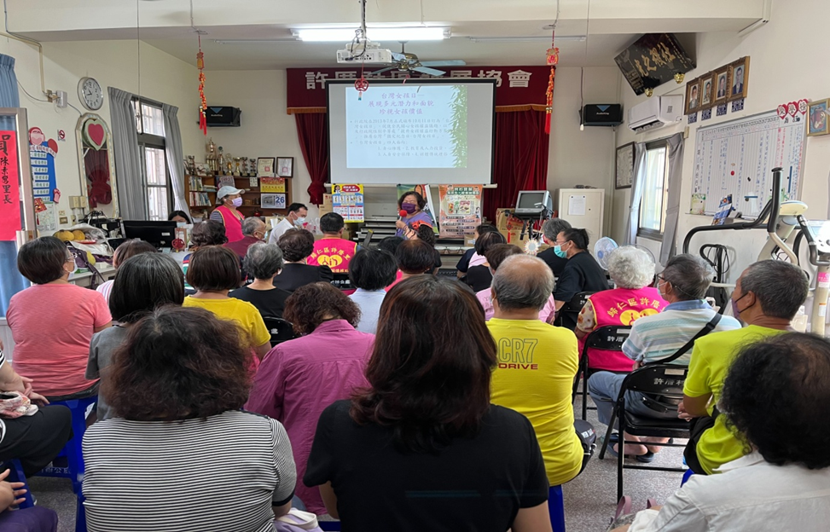
照片說明：介紹臺灣女孩日由來，說明政府促使女孩展現多元潛力及珍視女孩價值。
活動照片 | 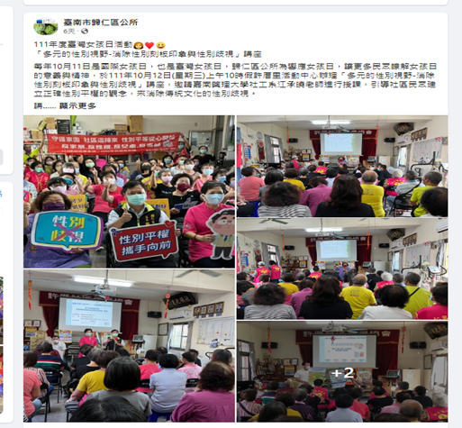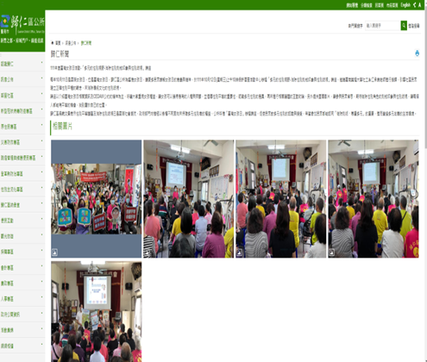
照片說明：參與民眾持宣導標語合影，並置放於本所網頁及FB。

